

配對賽 妮以1敵3
自由時報 – 2014年7月25日 上午6:11

相關內容
- 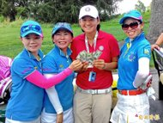看相片
配對賽 妮以1敵3
國際皇冠盃隊際賽配對賽，曾雅妮（右2）打下6個博蒂，大勝3名裙襬搖搖隊員，賽後她們開心認輸，認為妮妮現在真的很強。
裙襬搖搖隊長邱鳳玉（右1）表示，前9洞妮妮只打兩個博蒂，標準桿5桿的第12洞，妮妮第2桿直攻旗位，毫不猶豫地攻過沙坑打上果嶺，製造老鷹機會，令人嘆為觀止。
曾雅妮越打越起勁，每1洞都積極進攻，後9洞打下4個博蒂，讓同組對手乖乖認輸。
（圖文：特派記者趙新天）

